一个有结果的亚马逊运营每天都在做些什么？
**一、日常运营工作规划**

**每日工作**：

每天检查listing是否正常在售：图片是否被禁止显示，是否有侵权或者图片投诉，是否有review问题等等，有的话及时处理；

查看邮件并在24小时之内进行邮件回复，无论是否周末；

查看账号健康状况AccountHealth和店铺的feedback，如果有侵权投诉或者listing下架等及时进行处理，有3星以下feedback及时删除；

查看店铺各个促销信息，例如：coupon,promotion,prime等等是否生效或者是否有过期的迹象；

查看买家之声是否有新来的退款退货或者较高的不良率，及时进行预防措施并反馈给开发和采购部门等等；

及时查看每一条listing的库存情况进行补货备货统计，制作表格并及时下备货单，避免因采购不及时导致断货等等；

优化广告，并根据广告数据表现进行广告竞价调整等等，这里就不讲如何优化广告数据了，因为实在是太多了；

查看listing是否有需要优化的地方，有的话及时进行优化，主要参考竞争对手以及自己的销量数据；

每周按时提报秒杀，每日检查秒杀时间是否会和自己的coupon或者promotions等等重叠；

每天抽出一些时间查看竞争对手的上升和下降情况，并对一些表现比较突出的竞争对手，进行及时的监控和记录；

分析自己listing的数据并根据数据对自己的重点listing做出主要的调整；

实时了解亚马逊市场行情政策，避免错过一些大型的活动，或者由于一些政策收紧而犯错等；

每天找时间到知无不言，知乎，创蓝等论坛，或者一些高质量公众号学习新东西，确保自己在所做的市场竞争条件之下一直能够有一定的竞争力；

不断根据学到的新知识和观察到的新打法调整自己对于listing的推广计划；

有时间的话也可以选选品，到不同品类中看一下不同的打法，拓宽一下自己的眼界，避免跟不上时代的脚步等；

日常杂事的处理安排，例如：催评，联系售后，QA，点赞，关联视频，账号异常，透明计划，监控跟卖等等；

每日事项进行总结复盘，把自己的想法或者一些临时的创新点记录下来，等有空的时候慢慢去实现。

当然，做亚马逊并不是一个短期可以看到成效的事情，因此更大多数情况下考验的是在逆境中能否保持乐观并持续性学习，在顺境中又能否保持危机感和紧迫感，有节奏，有方向地将自己的工作持续性地开展下去。看似相同的运营事项，到了不同人的手里却会产生质的变化，往往会实现截然不同的投入产出比。其实这里面的原因有很多，例如：细节的把控，目标感，执行力，效率，节奏感等等。

那么，一个真正能够在众多卖家中脱颖而出的亚马逊运营，在茫茫listing中打造出一个又一个爆款的运营是如何战胜这众多繁杂的事项，最后得到一个优质结果的呢？或者说最应该具备的能力应该是什么呢？

1. 拥有对外洞察的能力-年/季/月度目标体现市场分析能力

这个能力对于优秀的亚马逊运营来说是非常重要的，可行性较强的目标既是一种对自己的激励，也是数据分析能力的一种体现。目标的高低体现着你对现有市场的趋势以及即将进入的市场是否自信，如果你对自己一开始就是没有要求的，或者说你对这个现有市场以及即将进入的市场并没有什么信心，那么这一切也就都会体现在你的年度/季度/月度目标上，也会实实在在体现在年底的收入上面。当然，也并不是说盲目乐观，因此能够在基于自己已有的市场数据以及经验判断的前提下，能够制定出相对来说自己比较满意的，可行性也较强的年度目标，实际上是一个非常重要的过程。

分析数据，了解店铺产品以及所在类目增长趋势，根据情况分析所在站点，品类，产品是否要进行拓宽以此来服务自己的目标等，利弊优劣等多维度考虑清楚并在计划中先简单罗列，下面给大家举一个简单的虚拟例子，大家可以自行按照自己店铺的情况做出更加适合实际情况的案例，关于如何分析所在类目等这里就不做详细说明了哈。

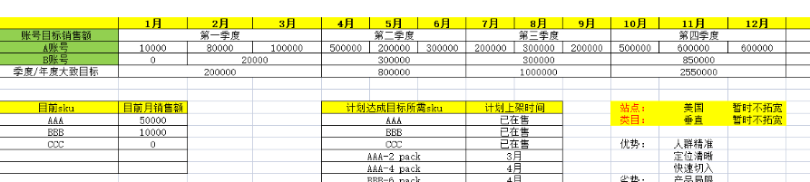

2. 具备对内架构的能力-明确目标，拆解计划，明确周/日计划；

如果说年度/季度计划是对优秀运营数据和趋势分析的考验，那么如何实现你的目标，一步一步达成最后的目的不仅要靠对产品，账号，站点的清晰架构，更要有内部自我认知结构的不断打碎并重新组建和架构的能力。这样才能在逐步拆解自己的目标，确认周/日计划之后根据自己的实际情况进行调整，合理利用并分配自己的时间，不迷失在日常重复性的琐事中，而是踏实学习合理利用时间，争取时间效益最大化一步一步实现自己的目标。

这一部分可能有一些卖家会有一点不太理解，因为实际上我们每天需要完成的运营琐事是很多的，当然不同类型的卖家，不同品类的卖家需要完成的事情侧重点就更不同了，例如：服装品类等多sku热销类目的卖家可能很多时间都需要用在计算发货补货上面，单干型卖家每天连发货贴标都需要自己处理，大公司的运营可协调资源并不高，开会时间多等等。但是唯一一点相同的就是我们都想要在亚马逊上面做一番事业，因此如何认清自己的目标并按照自己的实际情况进行拆解，协同并调动身边的资源实现自己的销售目标就成为了大家的统一目标，这里给一份基础周计划参考。

周一：

做库存表格，查看各个listing的库存数量是否足够，不够的话及时下采购单，尽快安排采购避免断货风险，有冗余的尽早得知并清理；

查看各个广告活动数据，并根据后台广告数据进行优化；

提报秒杀，每周一提报秒杀可以修改秒杀时间，把秒杀的时间修改到自己订单高峰期的某一天或者某些时刻，提高LD的利用率；

其他事项：查看账号健康状态，检查listing图片，是否可售，各个促销信息和折扣是否到期等等，如有异常及时处理；

每日复盘，总结

周二：

跟进主要竞争对手的动作，主要记录一下那些上升情况较快的竞对的关键词和竞争对手的动作，例如：是否有大折扣站外，主要关键词上涨多少，LD/7DD,广告情况等；

分析上周店铺里面各个listing的销售数据，流量，转化率，销量等等，并根据数据做出对应动作；

检查秒杀时间，安排点击催评，处理店铺里面一些异常事项，例如：侵权投诉，商标，跟卖等等；

其他事项：查看账号健康状态，检查listing图片，是否可售，邮件回复，检查促销是否即将过期等等杂事处理；

每日复盘，总结

周三：

选品：找时间可以挑选一些合适的产品整合表格，如果有选出适合自己的产品可以尝试一下，选品思路之前在“选品三部曲”里面也写过；

开始跟进一下之前的采购单，有陆续到货的安排发走，还未到货的确定到货周期等等，并根据现有库存和采购周期安排推广节奏；

如有一些特殊事项，可以尽可能安排到周三，例如：联系亚马逊广告账户经理，加入透明计划，公司费用报销等等，这样不容易碰到周末误事，也比较有空；

其他事项：查看账号健康状态，检查listing图片，是否可售，跟卖情况，review等等；

每日复盘，总结

周四：

优化品牌旗舰店；

定时发布post帖子为产品引流；

根据表现较好的竞争对手的listing推广情况重新思考listing是否有优化空间，例如：价格，折扣，ac标志，类目等等；

其他事项：查看账号健康状态，检查listing图片，是否可售，邮件回复，检查促销是否即将过期，点赞，QA,首页无差评，关联视频等杂事处理；

每日复盘，总结

周五：

抽空找找网红，根据自己的产品需求寻求合作；

找时间学习亚马逊政策新知识，根据趋势进行运营，避免无效忙碌，及时跟上亚马逊的新政策，也能规避运营风险；

其他事项：查看账号健康状态，检查listing图片，是否可售，邮件回复，点赞，QA,首页无差评，关联视频，检查促销是否即将过期等等杂事处理；

每日复盘，总结

按照每周/每日不同的数据表现情况进行调整：
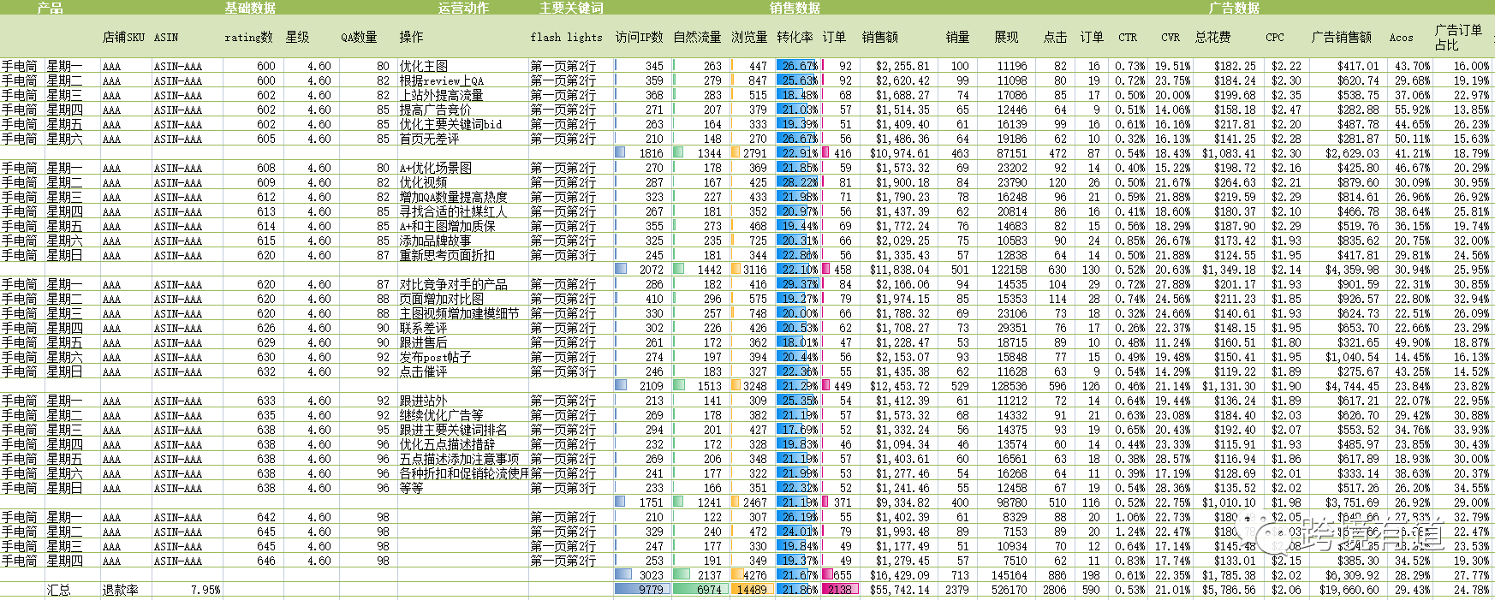

3. 超强时间管理能力-利用各种工具高效达成，提高效率

相信各位卖家们看到这里也觉得实际上运营的每日工作重复性非常之高，琐事杂事很多，在一个月的日/周/月计划里面，往往一些重复性的事情占比非常大。这些事情很可能会占据你的有效时间，导致沉淀和思考的时间变少，但是却一直处于一种忙碌的假象中，因此，拉开每个运营之间差距的最后一棵稻草就是对时间的高效利用了。

例如：
1. 每天回复邮件的时候收集通用模板并加以整理，第二次遇见类似问题可以直接用邮件模板进行回复；
2. 调研竞争对手的时候记录好自己分析竞对的维度，并做好表格记录，下次还需要调研的时候直接套用模板思路并进行优化；
3. 关键词调研或者记录的时候可以利用一些关键词软件，例如：sif.com，卖家精灵，数魔等；
4. 分析listing大致是环比哪些数据，对比哪些数据，主要分析哪些维度，制成模板，思路清晰又简单明了；
5. listing优化主要需要优化哪一些板块，自己类目的ctr,cvr大致是什么数据会比较合适等等；
6. 总结自己找网红使用什么工具比较好用，哪一些可以重复进行利用，哪一些网红的性价比较高下次还能合作等；

其实很多人可能以为亚马逊运营做到最后都是靠一些技巧，很高深的东西，实际上并不是的，很多情况下做得好的卖家都是靠着一点一点的用心和努力换来的技巧，只有实战换来的经验是属于自己实实在在的。那些看似有用的技巧和道理，到了每个人的手里又因为执行力，思考力等等原因，最后能真正能给到自己启发或帮助的，也许少之又少，希望这篇文章能对你的亚马逊运营之路有一些帮助吧。

